Unidad: 2

Los seres vivos y el proceso de nutrición
La nutrición es el proceso por el cual los seres vivos incorporan o producen nutrientes.
Los seres vivos como sistemas abiertos
Los sistemas se pueden clasificar en:
abiertos (intercambian información, materia y energía)
cerrados (cuando solo se realiza uno de estos intercambios)
aislados (no se realiza intercambio)
los seres vivos pueden estudiarse como sistemas abiertos por que poseen componentes organizados de forma específica para cumplir ciertas funciones e intercambian información, materia y energía con el medio ambiente (la energía es un ciclo).
La nutrición
Los seres vivos necesitan nutrientes para realizar sus funciones vitales.
Estas sustancias (nutrientes)se obtienen a través de un proceso la nutrición se incorporan o se producen luego se transforman, se utilizan y se desechan las sustancias que no son necesarias.
Alimentarse es incorporar alimentos para obtener nutrientes. Él proceso es la digestión proceso por el cual los alimentos son digeridos o degradados en sustancias nutritivas que los componen (utilizan los distintos nutrientes para las funciones vitales).
Hay especies con digestión externa o interna
La digestión externa: los hongos y las bacterias heterótrofas no tienen la capacidad de hacer fotosíntesis. la digestión es fuera de su cuerpo secretan encimas digestivas hacia el medio externo sobre el alimento, se descompone y absorben y los asimilan (digestión externa y nutrición por absorción).
La digestión interna: los seres humanos, tienen digestión interna. Ingieren los alimentos, llegan a los órganos en donde son absorbidos.
Los organismos autótrofos o heterótrofos
Autótrofos: son los organismos capases de producir su alimento.
La fotosíntesis y la producción de nutrientes
La fotosíntesis proceso por el cual los organismos autótrofos pueden producir sus nutrientes. Se da en las organelas cloroplastos. Dentro hay clorofila (es de color verde) al captar la energía de la luz, responde a una serie de reacciones químicas partir de agua y dióxido de carbono del aire así se forma azucares que se guardan o almacenan en las células en forma de almidón como desecho se libera oxígeno.
De los azúcares producidos en la fotosíntesis, la glucosa se utiliza en respiración celular. Esté proceso sucede en las organelas mitocondrias producen la energía química para realizar diversas funciones. otros azúcares producidos en la fotosíntesis se utilizan para formar nutrientes, como los ácidos grasos y las proteínas. Un grupo especial de bacterias las cianobacterias, algunas algas, y algunos potrosos, como los dinoflagelados pueden realizar la fotosíntesis y producir sus nutrientes. Todos poseen clorofila solamente las algas y los protozoos tienen cloroplastos como las plantas. las cianobacterias, no tienen organelas .la clorofila se encuentra en el citoplasma celular, que es donde se produce la fotosíntesis.
Adaptaciones de las plantas
En la mayoría de las plantas se pueden diferenciar tres partes o órganos: rais, tallo y las hojas. Además, poseen unas estructuras en forma de tubos, llamados vasos o conductores vasculares, por los que circula agua, minerales y sustancias elaboradas en la fotosíntesis. El tejido se llama xilema y el que trasporta las sustancias elaboradas en las hojas se denomina floema. los tejidos de conducción están formados por células de paredes engrosadas y rígidas; por lo tanto, brindan sostén a las plantas.
Las plantas se clasifican en vasculares y no vasculares:
No vasculares: son los musgos y los antorcheros, no poseen vasos vasculares, raíz, tallo ni hojas verdaderas. Son organismos pequeños que crecen generalmente a lo ancho y no a lo alto, en zonas con gran disponibilidad de agua.
Heterótrofos: Se alimentan de otros seres vivos.
Distintas dietas de los heterótrofos
Los organismos heterótrofos tienen dietas muy variadas se alimentan exclusivamente de vegetales o animales. Hongos y algunas bacterias, que descomponen (degradan en partes más pequeñas) vivos o muertos o diversas sustancias químicas, como el azúcar.
Una forma de clasificarlos organismos heterótrofos es teniendo en cuenta su dieta:
Herbívoros: se alimentan de verduras.
Granívoros: se alimentan de semillas.
Frugívoros: se alimentan de frutos.
Carnívoros: se alimentan de carne.
Insectívoros: se alimentan de insectos.
Piscívoros: se alimentan de peces.
Carroñeros o necrófagos: se alimentan de restos de animales muertos.
Omnívoros: se alimentan de todo.
Detritívoros o saprófagos: se alimentan de restos o detritos. ej.: lombrices de tierra, escarabajos y milpiés.
Descomponedores o saprofitos: se alimentan de sustancias en descomposición. ej.: algunas bacterias, hongos.
La digestión de los alimentos en los heterótrofos
El proceso de digestión implica la acción de sustancias químicas, llamadas comúnmente jugos gástricos, transforman y reducen los alimentos de manera que los nutrientes presentes en ellos pueden ser incorporados al organismo.
Pueden tener lugar dentro del cuerpo digestión interna o fuera de la digestión externa:
La digestión Interna: intervienen los distintos órganos del aparato digestivo.
La digestión externa: los jugos gástricos vierten sobre el alimento y el proceso de degradación ocurre fuera del cuerpo.
Reversión: sacan el estómago hacia afuera sobre sus presas y luego de que los jugos gástricos actuaron, lo retraen hacia el interior como hacen las estrellas de mar.
Las arañas inyectan los jugos en la presa y absorben la presa luego de descomponerla.
Las amebas recubren a sus presas con una estructura similar a bolsas, llamada vacuola digestiva, donde se producen la digestión.

Unidad: 3
La clasificación de los seres vivos
En la actualidad, conocen alrededor de dos millones de especies de todo tipo. Los científicos estiman que podrían existir entre 5 y 10 millones de especies en total.
El primer intento por desarrollar un sistema claro de clasificación lo hicieron los antiguos griegos. hacia el año 350ª.c. ,el filósofo Aristóteles dividió la naturaleza en tres reinos: el mineral ,animal, vegetal además realizo una primera clasificación de animales según su locomoción definió tres categorías: corredores, nadadores y voladores(se podían incluir dentro del grupo de los voladores tanto insectos como a las aves).otro inconveniente es que solo se consideraban las características de los individuos visibles, ej. Al delfín, por tener aletas y cola que le permitían nadar, se lo consideraba una especie más entre los peces.
El sistema de clasificación filogenético
La filogenia es la ciencia que estudia la historia de la evolución de un grupo de seres vivos, establecer la filogenia de los seres vivos significa conocer su origen e historia en relación con sus predecesores o ancestros comunes. Se puede representar gráficamente mediante arboles filogenéticos.
La taxonomía es la rama de la biología que clásica a los seres vivos, les da nombre y los organiza en categorías. desde que charles Darwin público “el origen de las especies” se les dio nuevo significado. La filogenia y la comunidad científica reconoció la taxonomía establece las relaciones de parentesco que hay entre las especies conocidas.
La categoría de clasificación taxonómicas
Durante el siglo 18, el botánico Carl Von LinnÈ ideo las categorías taxonómicas o taxones que usan actualmente, y desarrollo el sistema binomial. De esto, surgió la taxonomía.
Cada taxon es una categoría de clasificación, el taxon menos abarcativo es la especie, después género, familias, estas se agrupan en órdenes y los órdenes en clases. el conjunto de filo (en el caso de los animales) (en las plantas es división) luego y por ultimo los reinos.
Categorías de clasificación | Nombre del grupo | Característica del grupo
reino | animal | Seres vivos pluricelulares que se alimentan de otros seres vivos, ingestión a través de la boca.
Filo o división | cordados | Animales con columna vertebral o notocordio.
subfilo | vertebrados | Presentan esqueleto interno, con vertebras.
clase | mamíferos | Alimentan a sus crías con leche materna.
orden | Primates | mamíferos arborícolas con los dedos de las manos y los pies provistos de uñas y las palmas sin pelos.
familia | homínidos | Presentan el cuerpo con posición erguida, el dedo de cada pie no es oponible a los restantes, y la cara plana, con los ojos ubicados en la frente.
genero | homo | Desarrollo del lenguaje y del cerebro.
Especie | homo sapiens | Poco pelo corporal, frente alta y el mentón que sobresale de la cara.
Siguiendo estos criterios de clasificación, en este sistema nunca un individúo pertenecerá a dos grupos, como tampoco a una misma especie pertenecerá a dos géneros.

La clasificación de la diversidad en reinos
Los cinco reinos
Para clasificar la enorme diversidad de especies, los biólogos crearon cinco grandes categorías taxonómicas o reinos: moneras, protistas, hongos, plantas y animales. Se basa en que los organismos están formados por distintas cantidades y tipos de células, y además tienen en cuenta el modo de alimentarse.
Moneras o bacterias:
Las bacterias son organismos formados por células procariotas, es decir, sin núcleo organizado. Son unicelulares. Las bacterias se desarrollan en el agua, en el suelo y en el aire y también se desarrollan en otros seres vivos o en sus restos orgánicos. Se las puede clasificar en:
Si realizan la fotosíntesis: realizan la fotosíntesis ej.: cianobacterias.
Si son descomponedores: obtienen energía de nutrientes biológicos que encuentran en el medio.
Si son parasitas: obtienen los nutrientes a partir de hospedadores vivos y viven tanto en plantas como en animales algunas bacterias son perjudiciales. ej. Estreptococos. (algunas bacterias no producen daños, sino que beneficios).
El reino protistas:
Los protistas son organismos formados por células eucariotas. en su mayoría son unicelulares (hay con pluricelulares de pocas células).se dividen en dos grandes grupos: los protozoos y las algas unicelulares.
Protozoos: algunos, se desplazan gracias a cilios, flagelos o emiten prolongaciones celulares como si fuera un pie(seudópodos). son heterótrofos. Las células de los protozoos no tienen pared celular.
El reino hongo o fungi:
Los hongos son organismos eucariotas. La pared celular de los hongos no es de celulosa como la de las plantas, sino que está formada por una sustancia llamada quitina, similar a la que compone el esqueleto de los insectos. algunos hongos son pluricelulares y otros, unicelulares. Los hongos son heterótrofos y tienen digestión externa. Secretan al exterior jugos que digieren el alimento y luego lo absorben. muchos hongos son parásitos viven dentro o sobre oros seres vivos, de los cuales se alimentan, la mayoría se alimentan de organismos muertos y durante la alimentación descomponen los restos, por eso se denominan descomponedores.

El reino de las plantas
Las plantas son organismos pluricelulares con diferentes tejidos especializados compuestos por órganos. Son eucariotas y tienen pared celular de celulosa. Dentro del reino de las plantas, se establece dos grandes grupos: el de las con semilla y sin semillas.
sin semillas: en este grupo están las algas multicelulares, los musgos y los helechos, que crecen a partir de esporas y no posen tejidos de conducción.
con semillas: a este se lo divide en:
con flor: tienen flor y se llaman coníferas.
con piñas o conos

el reino animal
todos los animales son pluricelulares y sus células son eucariotas. Presentan dos tipos característicos de células: las musculares y las nerviosas.
Los animales son heterótrofos, se alimentan de otros seres vivos para vivir. la mayoría tiene un esqueleto que da forma a su cuerpo y sirve de sostén a los músculos. En muchos casos es interno (como en los vertebrados) pero puede ser externo como en muchos invertebrados.
Otros criterios de clasificación
Según el modo de alimentación
Los seres vivos pueden ser clasificados según la manera en la que obtienen el alimento o los nutrientes: productores, consumidores y descomponedores:
Productores: utilizando una fuente de energía, transforman elementos simples del ambiente en compuestos complejos que constituirán su alimento. Son llamados también autótrofos (auto,” por sí mismo”; trofos,” alimento “es decir, “alimentarse por sí mismo”).
Consumidores: son organismos que no pueden fabricar su propio alimento, por eso deben obtener los nutrientes comiendo a otros seres vivos .se los denomina también heterótrofos (hetero, “distintos”: obtienen su alimento a partir de otros seres vivos). dentro se los puede clasificar según su fuente de alimentación:
Consumidores primarios: son los que se alimentan directamente de los productores(herbívoros).
Consumidores secundarios: casan y se alimentan de los consumidores primarios.
Consumidores terciarios: casan y se alimentan de los consumidores primarios y secundarios.
Consumidores de cuarto orden: casan y se alimentan de los consumidores terciarios.
Descomponedores: obtienen energía degradando las moléculas complejas de los organismos muertos. Las transforman en sustancias simples que regresan al ambiente.
Según el modo de reproducción
La reproducción puede ser de dos tipos sexual y asexual.
Sexual: hay células sexuales o ganetas (las femeninas son los óvulos y las masculinas son los espermatozoides) la unión del ovulo con el espermatozoide se denomina fecundación esta puede ser:
Interna
Externa
Asexuales: se lleva a cabo sin la intervención de las células sexuales y con un solo progenitor. La estrella de mar, por ejemplo, se divide en dos o más fragmentos, cada uno de los cuales regenera un organismo completo.
Según el desarrollo del embrión
Después de la fecundación, se forma una célula que se denomina huevo o cigota. comienza un proceso de división, que ocasiona un incremento del número de células en forma sucesiva, hasta transformarse en embrión y luego en un individuó adulto. Las formas de desarrollo del embrión:
Ovíparo: corresponde a los animales que nacen de un huevo la fecundación interna, se desarrolla dentro del huevo rompe el cascaron y nace. Se los puede dividir en:
ovovivíparo: existe un caso particular dentro de los ovíparos. En algunas especies, los huevos permanecen en el interior del cuerpo de la hembra durante todo el desarrollo del embrión. Las crías nacen allí y luego salen. En este caso, no es posible ver las crías saliendo del huevo.
Ovulìparo: su fecundación es externa y nacen de un huevo. Tanto los óvulos como los espermatozoides son liberados al medio acuoso y allí ocurre la fecundación y la formación del huevo.
Vivíparo: la fecundación y el desarrollo del embrión se producen dentro del cuero de la hembra, quien le suministra el alimento. todos los animales mamíferos son vivíparos. excepciones: ornitorrinco, equidna.

Unidad: 4
De los sistemas a los ecosistemas
En El ecosistema de una laguna sus integrantes interactúan de muchas formas. Los componentes vivos se relacionan entre sí, se denomina biocenosis. Además, animales o plantas interactúan con otros factores, como el aire, la luz y el suelo no están vivos es decir son abióticos estos forman el biotopo.
La ecología estudia los sistemas y sus relaciones; los ecólogos llaman ecosistema al conjunto integrado de seres vivos, el ambiente en el que habitan y a todas las relaciones. los ecosistemas son sistemas abiertos; porqué se conectan con otros e intercambian materia y energía.
La suma de la biocenosis y el biotopo constituye el ecosistema, donde los factores se relacionan y modifican constantemente. Los cambios en uno de los factores afectan a los demás.
Estructura y clasificación de los ecosistemas
Según el interés del ecólogo, tanto la selva misionera como una caraguata pueden ser ecosistemas para ser estudiados. El tamaño de un ecosistema depende del objeto que se plantea para su análisis.
A su vez, los ecosistemas se relacionan entre sí y algunos son parte de otro más grandes. El conjunto de todos los ecosistemas que existen sobre la tierra conforma la biosfera.
Existen diferentes tipos de ecosistemas:
Según su extensión:
Macro ecosistemas: ocupan grandes extensiones.
Micro ecosistemas: ocupan espacios reducidos.
SEGÚN SU FORMACION:
Naturales: sin la intervención del ser humano.
ARTIFICIALES: creados por el ser humano.
Humanos: modificados por la acción humana.
Según su ubicación:
Terrestre: superficies solidas de la corteza terrestre.
Acuáticos: ambientes de agua dulce o salada.
De transición: límite entre los dos anteriores.
Del individuó a la comunidad
Individúo
En todo ecosistema hay una biocenosis integrada por organismos de distinto tipo. Uno de esos organismos es un individuó (un ser único) que pose vida propia, cada planta, cada animal cada bacteria, cada ser humano constituye un ejemplo de individuo.
El estudio del individuo aislado de su medio permite conocer cómo funcionan sus órganos, que procesos se dan en sus células, etc...
Especie
Joseph Gottlieb kolreuter dijo “todos los organismos que comparten características comunes y que son capases, sin intervención del ser humano, de reproducirse para tener hijos fértiles, constituyen una especie”. En la actualidad, las especies se define de acuerdo con este método.
Población
En ecología se considera población al conjunto de individuos de la misma especie que viven en un espacio determinado en un momento dado. Las poblaciones perduran en el tiempo, mientras un individuo nace, se reproduce y muere, la población puede permanecer en condiciones estables y mantener su número de individuos sin mayores cambios. En consecuencia, para identificar una población, se necesitan tres datos: especié, espacio y tiempo.
Comunidad
El conjunto de poblaciones que habitan en un ecosistema constituye comunidades. diferentes especies comparten un mismo espacio, son alimento unas de otras, se benefician, se perjudican o son indiferentes entre sí, son llamados comunidades por los ecólogos.
Comunidad es un sistema dinámico que se modifica con el tiempo, se mueve en el espacio y tiene características propias, independientemente de las que presentan cada una de las poblaciones que la compone. las características de las comunidades están determinadas por la red de relaciones que se establece entre las poblaciones integrantes.
Relaciones en comunidad
Se dividen en:
Relaciones intraespecíficas
Se dan entre individuos de una misma especie, se llama relaciones intraespecíficas porque se presentan dentro de la especie a la que pertenecen.
Defensa o protección
Los seres vivos establecen relaciones que les permiten defenderse y protegerse frente a las adversidades del ambiente. Para impedir el ataque de predadores los peces que viajan en masa, en grupos llamados cardúmenes, para que el predador no pueda identificar a la presa.
Reproducción
Para mantener la comunidad de la especie los seres vivos se reproducen y para eso establecen ritos de cortejo y apareamiento.
División del trabajo
Las abejas, las hormigas y otros insectos sociales están organizados para que cada clase realice una tarea favorece el aprovechamiento de la energía.
Competencia
Dentro de unas poblaciones establecen categorías dentro de esta. Los monos compiten con él para convertirse en el nuevo líder.
Relaciones interespecíficas
En un mismo ecosistema se hallan poblaciones de diferentes especies. Entre ellas, se establecen todo tipo de relaciones que se denominan relaciones intraespecíficas.
Competencia: cuando dos poblaciones necesitan espacio o alimento similares y estos son limitados, las acciones de una población pueden perjudicar la supervivencia de la otra. Si dos especies aprovechan el hábitat de manera similar, existirá competencia entre ellas.
Depredación: un predador es aquel que se alimenta consumiendo otro organismo, su presa.
Parasitismo: los parásitos también comen solo una parte de sus presas se denominan hospedadores y rara vez les provoca la muerte. ej.: plantas, insectos, hongos y microorganismos parásitos.
Comensalismo: no siempre en las relaciones entre organismos una especie esta sobre; a veces existen indiferencia de una o ambas especies.
Mutualismo: son asociaciones entre pares de especies con beneficios mutuos, como ocurren entre las abejas y las flores.
Simbiosis: es un tipo de mutualismo en el que los organismos involucrados no pueden vivir por separado.
Ciclos de la materia en el ecosistema
Materia y ecosistemas
Del aire, las plantas incorporan gases y del suelo, agua y sales minerales. El aire, el agua y las sales son distintas formas de materia, que utilizan las plantas para realizar la fotosíntesis. Glucosa, que también es materia. Los animales consumen plantas y animales para vivir y entregar sus desechos al ambiente, los cuales también están formados por materia. La materia del ambiente y también se la entregan .la materia se transforma. Está circulación de materia por el ambiente recibe el nombre de ciclo.ej.: el ciclo del agua o el ciclo del carbono, un elemento químico que forma moléculas que forman parte de la estructura y el desarrollo de los seres vivos.
El ciclo del nitrógeno
El nitrógeno forma parte de las proteínas. La atmósfera cuenta con un 78% de nitrógeno, los seres vivos no pueden incorporarlo del aire directamente, necesitan que algún proceso lo transforme en sales de nitrógeno, como los nitratos(no3) o el amonio(nh4+). Estas sales pueden ser absorbidas y fijadas por las plantas para fabricar proteínas vegetales. los animales fijan el nitrógeno a través de las plantas y animales que ingieren; dentro del organismo de los animales fijan el nitrógeno genera amonio, una sustancia toxicas para el organismo, por lo que debe eliminarse por la orina.
Existen bacterias que convierten el amoniaco en sales de nitrógeno que las plantas pueden fijar, pero hay otras que pueden transformar las sales de nitrógeno gaseoso, y así completar el ciclo.
El ciclo del carbono
En la composición de todos los seres vivos siempre se encuentra el átomo de carbono formado parte de las proteínas, los hidratos de carbono y las grasas. También forma parte de moléculas que se encuentra en los océanos, el aire, las rocas y los suelos. el carbono está en todas partes, pero no permanece fijo en un mismo lugar ni en la formación de las mismas sustancias. ¡siempre cambia y está en movimiento! las transformaciones en las que participa constituyen el ciclo del carbono y permiten entender como circula entre el ambiente y los seres vivos.
1de la atmosfera a los fotosintetizadores: En la atmosfera, el carbono combina con el oxígeno y forma un gas llamado dióxido de carbono(co2) mediante el proceso de fotosíntesis tienen la posibilidad de tomar el dióxido de carbono del aire y convertirlo en alimento.
2de los fotosintetizadores a los animales: los animales que se alimentan de plantas. los animales que se alimentan de otros animales también obtienen el carbón a través de fotosintetizadores.
3de los fotosintetizadores y los animales al suelo: planta o animal mueren, se descompone por la acción de los hongos y las bacterias. La tarea de estos “recicladores “es la de transformar las sustancias complejas en moléculas más simples que pueden continuar el ciclo.
4de los seres vivos a la atmósfera: cuando respiran, los seres vivos liberan al aire dióxido de carbono.
5de la atmósfera a los océanos: los cuerpos de agua absorben algo del dióxido de carbono de la atmósfera. Se disuelve en el agua y los animales marinos lo transforman para crear el material de sus esqueletos y caparazones.
Redes y cadenas alimentarias
El ciclo de la energía
Todos los organismos necesitan energía para sus actividades.es decir, la capacidad de realizar movimientos o transformaciones. La energía no se puede ver, se observan sus efectos. Todo ocurre se debe a la presencia de energía.
Existen muchos tipos de energía en los ecosistemas: la luz del sol, que es energía lumínica, el calor, la energía del movimiento y muchas otras más.
La energía no se pierde, sino que se transforma. No se la puede crear ni destruir, por eso no desaparece, solo que se transforma en otra forma de energía. En los ecosistemas los seres caca pases de hacer fotosíntesis son quienes pueden atrapar la energía lumínica que llega del sol y almacenarla para formar moléculas de diferentes sustancias. esta energía almacenada en las uniones de átomos, se llama energía química.
Los animales también necesitan energía y materia. Para conseguirlas, deben comer plantas o animales que comen plantas. De esta forma, la energía química atrapada en las sustancias que fabricaron las plantas se transfiere y “viaja “entre los distintos componentes del ecosistema.
Conclusión, la energía que ingresa a un ecosistema fluye en su interior a través de sus distintos componentes, así se va transformado y luego sale degradaba en forma de calor.
Productores, consumidores y descomponedores
De acuerdo con la forma en la que consiguen energía(alimento), los seres vivos se clasifican en:
Productores: organismos autótrofos.
Consumidores: organismos heterótrofos.
Descomponedores: desintegran la materia muerta en sustancias simples.
Redes de vida
En los ecosistemas, una de las principales relaciones está determinada por quien come a quine. Dichas relaciones pueden representarse a través de cadenas tróficas o alimentarias (tropos: alimento). No hay especies que sean el plato exclusivo de otras. Una misma población puede ser parte de varias cadenas. Las interacciones de múltiples cadenas alimentarias componen una trama o tejido, la red trófica.
Diversidad de ambientes

Los ecosistemas acuáticos
Un %75 de la superficie terrestre está cubierta de agua. Los ambientes acuáticos conforman la hidrósfera y se clasifican según su cantidad de sal que contiene el agua.
agua salada: como mares y océanos.
agua dulce: cuando la cantidad de sal presente en el agua es muy baja, como ríos, lagos y lagunas.
En el medio acuático, la luz del sol llega hasta niveles poco profundos, influye en la ubicación de organismos que realizan la fotosíntesis.
Dentro de los ambientes de agua salada se los clasifica según la presencia de luz
Fótica: hay luz y gran diversidad
Afòtica: poca diversidad.
La mayoría de los seres vivos acuáticos no pueden intercambiar tipos de agua (salada dulce)
Los ecosistemas de agua dulce se clasifican en:
Lentico: escaso caudal.
Lotico: con agua corriente (con velocidad).
Los ecosistemas terrestres
En los ecosistemas terrestres, la cantidad de agua presente es la que condiciona la distribución de los seres vivos. Existen ecosistemas terrestres húmedos y otros más secos.
Ecosistemas secos: suelen crece plantas xerófilas que presentan muchas características que les permiten captar y retener el gua. Los cactus, por ejemplo, guardan agua en su interior y cuentan con espinas que obstaculizan el ataque de animales sedientos.
En diferentes partes del mundo se encuentran ecosistemas con su forma determinada por el tipo de vegetación:
Selvas: en climas cálidos con mucha humedad. la vegetación es muy abundante y forma diferentes niveles de acuerdo con la altura, llamados estratos.
Bosques: predominan las especies arbóreas y pueden presentar otras especies acompañantes.
Matorrales: con predominio de arbustos, se presentan en lugares donde las condiciones de humedad y temperatura evitan el desarrollo de árboles.
Desiertos: la vegetación es muy pobre debido a los escases de agua y a la enorme diferencia de temperatura entre el día y la noche.
La preservación de la biodiversidad
¿Qué es la biodiversidad?
Los ecosistemas presenten numerosas y diversas formas de vida, por eso se distingue con el termino biodiversidad. La variedad de especies permite el equilibrio de los ecosistemas, cada especie cumple una función la desaparición de cualquiera afecta a todo el ecosistema.
la biodiversidad no solo se refiere a la cantidad de especies presentes en un ecosistema en un ecosistema, sino que también puede aplicarse a la variedad de ecosistemas presentes en un área.
¿Cuál es la biodiversidad de especies del planeta?
Los insectos son los que presentan mayor número de especies por lo cual constituyen el grupo más biodiverso. Algunas actividades del ser humano suelen ser perjudiciales para la estructura y el funcionamiento de la diversidad en la biosfera.
Para contrarrestar el impacto ambiental, en 1971 la UNESCO empezó el proyecto “El hombre y la biosfera”. Selecciona lugares (reservas de biosfera).la función de estos espacios es, además de la conservación y protección de la biodiversidad, también es económico y humano de estas zonas, la investigación, la educación y el intercambio de información entre las diferentes reservas, que forman una red mundial.
Sitios con alta biodiversidad: los humedales
Los ecosistemas de transición o humedales comparten características del medio acuático y del terrestre, son ambientes con una gran diversidad de formas de vida. Las costas marinas, los esteros, los bañados y los pantanos. allí se conjuga la presencia de sitios inundados y lugares más secos, generando una variedad de ambientes que permite el desarrollo de innumerables especies vegetales y animales.
¿Por qué s importante mantener la biodiversidad?
La biodiversidad mejora la calidad de nuestra vida, porque genera espacios naturales donde podemos disfrutar de nuestro tiempo libre, relajarnos y contemplar la naturaleza. Desdé el más simple macroorganismo hasta a ballenas, es par te de la vida. ecosistemas enteros pueden alterarse por la pérdida de un componente. cuando hay cambios en el ambiente que perjudican a una especie generalmente hay otra que se beneficia. Esté mecanismo de plasticidad permite que la vida en la tierra persista a pesar de sus transformaciones.
Si se pierde la riqueza biológica disminuyen las posibilidades de futuros descubrimientos para el bien de la humanidad. Ecosistemas y la explosión excesiva de especies causan la desaparición de muchas formas de vida y la degradación de varios ecosistemas.
Unidad: 5
Los biomas
¿Qué es un bioma?
Los biomas son grandes regiones caracterizadas por una vegetación nativa, las semillas que crecen en relación con las condiciones físicas del lugar, como el relieve, el suelo y el clima.
Las plantas conforman la flora.
Los animales la fauna.
Un mismo bioma puede encontrarse en distintas zonas del planeta, siempre que mantenga sus características. Está área de cambio o de transición entre un bioma otro se llama ecotono.
La ciencia que estudia la distribución geográfica de los seres vivos, su ubicación en el planeta, las causas que determinan esa ubicación y las modificaciones se denomina biogeografía.
Los biomas del mundo
Cada bioma presenta características propias y que determinan u paisaje. los investigadores las agrupan según sus aspectos comunes, fisonomías o características:
Tundra: se encuentra en América del norte, Europa y así. el suelo este cubierto de hielo casi todo el año y el clima es muy frio y seco. Crecen musgos, líquenes, zorro ártico y los renos, oso polar y las focas sobre los hielos.
Traiga: exclusivo del norte de Canadá y del norte de Eurasia, está cubierto por bosques de pinos y abetos, y es el habitad de ardillas, lobos, alces y linces.
Bosque frio y templado: se encuentra en lugares con temperaturas medias en ambos hemisferios. tiene árboles que pierden sus hojas en invierno y las recuperan en verano. Hay diversas especies de aves, insectos, murciélagos, ciervos y felinos etc...
Selva: sé ubica en el ecuador y los trópicos, tienen gran biodiversidad gracias a las altas temperaturas y las lluvias abundantes crecen arboles muy altos, arbustos, hiedras y plantas trepadoras la fauna es monos, grandes mamíferos cazadores aves multicolores, insectos, ranas y serpientes.
Desierto: zonas con lluvia escasa o nula. predomina las plantas resistentes a la sequía, cactus. presentan noches muy frías y días extremadamente cálidos. hay camellos, llamas, escorpiones y roedores.
Paramo: está sobre las cimas de las montañas, la temperatura y el oxígeno disminuyen con la altura; la vegetación es reducida. hay cabras, osos, cóndores y roedores.
Pradera: el clima es templado y húmedo hay hierbas y pastos y numerosos animales herbívoros
Estepa: hay escasas lluvias y suelos poco desarrollados, crecen arbustos pequeños y pastos duros. hay zorros liebres guanacos y reptiles.
Sabana: altera la pradera con manchones de bosque y presenta un clima subtropical, con veranos lluviosos e inviernos suaves, además hay mamíferos carnívoros y herbívoros reptiles y varias aves.
Áreas polares: el suelo este cubierto de hielo y es difícil que se desarrollen plantas; en verano crecen líquenes. se destacan la presencia de pingüinos y morsas.
Los biomas cálidos y húmedos de la argentina
La selva misionera
está en la provincia de misiones y se extiende por los ríos Paraná y Uruguay. Tiene suelo arcilloso y rojizo por el hierro, una temperatura media de 20 grados y con diferencias de temperatura a lo largo del día. Las abundantes precipitaciones durante todo el año permiten la biodiversidad más grande del país.
Flora: Los árboles pueden superar los 40m de altura, hay lapacho, laurel, palo rosa y el edro misionero, palmeras, como palmito, pino Paraná o araucaria, hiervas, cañas de tacuara, (sobre los árboles) orquídeas, lianas, musgos y varios líquenes
Fauna: mono aullador o Carayá, guacamayos, colibríes, yaguaretés, ocelotes, pecaríes, águilas arpías, tapiares, tucanes, reptiles, anfibios e insectos en la zona, y una gran variedad de mariposas.
Por desgracia presenta un alto nivel de deterioro causado por la actividad humana. Las áreas remantes se protegen en el parque nacional Iguazú y las reservas nacionales y provinciales.
El chaco húmedo
Se encuentra en las provincias de Formosa y chaco, corrientes y el norte de Santa Fe. E s un bioma subtropical, con una temperatura media anual (disminuye de norte a sur este los 23 grados, en el límite con el Paraguay, hasta 18 grados en centro de santa fe. Presenta lluvias abundantes en el este y disminuyen hacia el oeste, acentuándose en el verano. Los suelos arcillosos y el relieve plano son sustento a bosques de maderas duras, donde destacan los árboles, como el quebracho blanco, guayacán y el quebracho santiagueño.
Fauna: alberga a boas, yacarés, monos, corzuelas, carpinchos, pecaríes el particular aguara Guazú, y una infinidad de aves acuáticas y loros.
E s parte de una ecorregión, el gran chaco americano compuesto por áreas de la argentina, el Paraguay y Brasil.
La yuga
Esta selva se extiende en los cordones montañosos del noroeste argentino (ocupa Jujuy, salta, Tucumán y Catamarca), presenta una de las mayores biodiversidades del mundo, presenta un clima cálido y húmedo, con precipitaciones que alcanzan hasta 3000mm en algunas regiones (hay un incremento en el verano) y puede nevar en las zonas mas altas. E l clima subtropical permite que se desarrolló un ambiente selvático cubierto por nubes a esto se lo denomina nuboselva. la yunga se divide en tres partes:
Selva de transmisión: está en el pie de las montañas a 350 y 500 m de altura. Está es la zona mas alterada por las actividades humana.
Selva Montana: sobré la ladera de las montañas a 500 y 1200m. crecen los arboles mas grandes de mas de 30m, esta vegetación genera sombra y humedad, se extraen maderas duras (cedro roble y nogal) que modifican la estructura de la selva.
Bosque montaña: entre 1000 y 2300 m de altura encontraremos tres tipos de bosques:
Bosque de pino: del cerro, entre los 1100 y los 1700m de altura.
Bosque de aliso: entre los 1100 y los 2400m.
Bosque de queñoa: entre 1900 y 2300m, aunque a veces alcanza los 3000 m.
Presenta monos, yaguareté y una variedad de aves, águilas.
LOS BIOMAS CALIDOS Y SECOS DE LA ARGENTINA
LA PUNA
Se encuentra ubicado sobre el antillano, una meseta que se extiende desde los 1000 a los 4000 m de altura, es un desierto donde el clima es subtropical con escasas precipitaciones y la amplitud térmica. Los suelos son pedrosos y salinos y tienen poca estructura de sostén, son muy sensibles a la erosión. la única vegetación es la que presenta adaptaciones a este bioma como el cardón (acumula agua en su tallo) la fauna es el gato andino, el puma, la chinchilla, la llama, la vicuña y el cóndor.
EL MONTE
Se extiende por una franja ancha paralela a la cordillera de los andes (va desde el sur de Salta, atraviesa Neuquén y se extiende hacia el este, hasta la costa atlántica de rio negro). Esta zona caracterizada por su aridez por temperaturas medias (disminuyen de norte a sur, van de los 18 a los 12 grados). La es casa humedad (por a cordillera de los andes). Las heladas son frecuentes y la amplitud térmica diaria es bien marcada. Hay falta de agua y los suelos poco fértiles. A través del riego artificial se cultivan olivos, nogales y vid. La fauna se encuentra la marca, el cuis chico, choiques, pumas y guanacos.
EL CHACO SECO
Abarca la mayor parte de la llanura chaqueña (sobre la mitad oeste de Formosa y chaco, salta, Santiago del estero, el norte de Santa Fe y Córdoba y algunos sectores de Catamarca, la rioja y san Luis). Tiene un clima subtropical es cálido con precipitaciones estivales, varían de los 500 hasta los 700mm anuales.es la más plana de nuestro país, hay bosques xerófilos, pastizales, arbustales y algunas Salinas. La flora es quebracho colorado salteño, algarrobos blanco y negro, vina lares y guayacanes. La fauna es oso Hormiguero, tatú carreta, aguara Guazú y chancho quimilero.
Los biomas templados de la argentina
La llanura pampeana
La llanura pampeana es una estepa, predominan las hierbas y los pastos (se la considera una estepa herbácea) Presenta ecosistemas de pastos altos. Esta en la provincia de BU. AI., al oeste de la pampa y al sur de Córdoba, Santa Fe y entre ríos. Es conocida por la calidad de su ganado vacuno. El clima es templado y húmedo.
El espinal
Rodea l llanura pampeana formando una c puede subdividirse en tres regiones Ñandubay, Algarrobo y caldén (según el árbol predominante en la región). En corrientes y entre ríos, el clima es templado, el relieve es apenas ondulado (desarrolla un a pendiente hacia el Paraná), aparecen los bosques de Ñandubay alternados con pastizales, palmeras yatay. Algunos árboles se desarrollan en las zonas inundables (ej., los esteros del ibero, en corrientes) y en zonas poco profundas y lagunas despejadas. En el sur en san Luis, la pampa y el sur de buenos aires, los bosques de caldén, esta zona es más arrida y fría. El espinal ha sido muy degradado y fragmentado por las actividades humanas y para el uso de leña, cultivos de cereales, oleaginosas, forrajes y la cría de ganado ovino y caprino.
Los biomas fríos de la argentina
La etapa patagónica
El suelo arenoso y pedrosa con 8n clima frio y seco se extiende desde el sur de Mendoza hasta el norte de tierra del fuego. Tiene vientos de hasta 100 km por hora. Presenta plantas como el coirón y animales como el zorro, guanacos, pumas, ñandúes pastos y cauquenes. Cómo muchas regiones áridas d nuestro país sufre de la alteración provocada por el humano ej. Al traer ovejas arrancaron los raises de deteriorando el suelo (en los últimos años aumento la cría de guanacos para los productos de lana. También esta poblada por varias aves distintas, pingüinos, gaviotas y cordones, los cuales junto a los elefantes y lobos marinos forman una gran biodiversidad.
El bosque andino patagónico
Ubicado sobre la cordillera de los andes, desde Neuquén hasta tierra del fuego. Con bajas temperaturas, abundantes precipitaciones y nevadas invernales, esto permitió el desarrollo de un bosque alto, con diversidad de arboles de hojas pequeñas. E n el norte abunda el pehuén; en el centro ñires y lengas, y en el sur, el coihue. El norte es mucho más seco que el sur disminuye la altura de las montañas y las luvias penetran más hacia el este. Plantas y arbustos como el amancay y notro, cañas, musgos y líquenes. La fauna esta compuesta por animales especializados a las temperaturas como la Golondrina patagónica, emigran hacia tierras mas temporadas, algunos reptiles modifican su comportamiento, el humel, soporta las condiciones rigurosas del frio, él pudu y el huemul y el gato huiña, son exclusivos de este bioma es decir son endémicas. Estos bosques están poco degradados en general, pero la introducción de especies exóticas, ej. rosa mosqueta, los castores y el ciervo colorado ocasiona la extinción de especies nativas, los incestos forestales masivos causados por descuido, la presencia de ganado y las ciudades también son problemas.
La tundra
El suelo de la Antártida está cubierto por una capa de hielo de 2000m de espesor. Las temperaturas son muy bajas todo el año a veces debajo de los -50 grados. El sol brilla durante las veinticuatro horas en enero y febrero y en junio y julio es siempre de noche. Los vientos son constantes y hay huracanes de viento y blizzard. Sus habitantes constantes son musgos, algas microscópicas líquenes. La fauna son focas cangrejeras, lobos y elefantes marinos, pingüinos, cormoranes y petreles. En el océano la ballena azul, al cachalote y la orca entre otros.
Unidad: 6
La organización del cuerpo humano
Obtener lo que se necesita: los nutrientes
Los alimentos son las sustancias, vegetales o animales, a partir de las cuales nuestro cuerpo obtiene los nutrientes.
Existen diferentes formas de clasificar los nutrientes. Según su composición química:
Orgánicos: ej. Las proteínas, los lípidos, también llamados grasas, las vitaminas y los hidratos de carbono, llamados comúnmente azucares.
Inorgánicos: ej.: el agua, el oxígeno y lo minerales.
Según sus funciones:
Nutrientes energéticos: hidratos de carbono y lípidos.
los hidratos de carbono: proporcionan energía a las células. las células los utilizan para ser utilizan en su forma más simple la glucosa que se procesa en el hígado.
Los lípidos: actúan como reservas de energía.
Nutrientes estructurales: proteínas.
Las proteínas: forman parte de tejidos del cuerpo, producen encimas y hormonas. están formadas por aminoácidos. En la naturaleza existen solo veinte aminoácidos, que se combinan para formar las diferentes proteínas. como nuestro cuerpo no puede fabricar todos los aminoácidos, debemos ingerirlos.
Nutrientes reguladores: vitaminas y minerales.
Vitaminas: participan en la prevención de enfermedades y en la fabricación de las células de la sangre, de las hormonas y del material genético. Son necesarios en pequeñas cantidades y debemos ingerirlas en la dieta.
Minerales: como el calcio, por ejemplo, participa en la formación de los huesos y ayuda al normal funcionamiento del sistema nervioso. el hierro es un elemento indispensable para los glóbulos rojos, ya que interviene en la captación de oxígeno durante la respiración. el único nutriente que no obtenemos de los alimentos es el oxígeno.
Las funciones del cuerpo
Un ser vivo debe llevar a cabo funciones vitales por ejemplo alimentarse, crecer, reproducirse, responder a estímulos y moverse. Son procesos que se realizan median te la integración de las funciones del cuerpo:
La función de nutrición: es la transformación de los alimentos que ingerimos en los nutrientes necesarios para vivir y la eliminación de las sustancias que resulten toxicaos. Participan cuatro sistemas:
Sistema digestivo: produce la transformación del alimento en nutrientes.
Sistema circulatorio: distribuye hacia todas las células del cuerpo lo necesario y lo que debe ser expulsado a los órganos correspondientes.
Sistema respiratorio: realiza el intercambio gaseoso.
Sistema excretor: elimina los desechos. Además, mantiene estable la cantidad de agua en nuestro cuerpo.
La función de defensa: consiste en la protección del cuerpo de sustancias toxicas o agentes patógenos están los sistemas:
Sistema tegumentario: conformado por la piel y las mucosas, es la primera barrera de protección.
Sistema inmune: con un tipo especial de células, los linfocitos, estimula la producción de barreras de defensa específicas.
La función de reproducción: posibilita al ser humano la decendencia (es diferente en las mujeres de los hombres) está constituido por glándulas y gónadas. Están presentes:
El sistema reproductor: produce las células sexuales y en la mujer aloja al embrión.
Sistema endocrino: produce algunas de las hormonas que regulan el funcionamiento del sistema reproductor.
La función de relación, coordinación y regulación: mediante estas funciones nuestro cuerpo percibe los estímulos tanto internos (sueño, sed, dolores) como externos (olores, sabores) y elabora una respuesta adecuada. Intervienen:
El sistema nervioso: capta los estímulos del medio externo a través de los órganos de los sentidos, procesa la información y elabora una respuesta. Además, coordina los otros sistemas.
El sistema osteoartromuscular: es responsable del movimiento y de la protección de los órganos blandos.
El sistema endocrino: produce hormonas que excitan, o regulan la actividad de otros sistemas.
La función de nutrición: él sistema digestivo
Estructura del sistema digestivo
El sistema digestivo está formado por un tubo digestivo en el que se en cuentan, los siguen tres órganos: boca, faringe, esófago, intestino delgado e intestino grueso, que termina en el ano. además, hay órganos que colaboran con la digestión que son: las glándulas salivales, el hígado y el páncreas (estos producen jugos digestivos que ingresan al tubo digestivo).
Existen dos tipos de digestión, la mecánica y la química:
digestión mecánica: se lleva a cabo en la boca y en el esófago y en el estómago. La llevan a cabo los dientes, los músculos del esófago, del estómago y del intestino.
digestión química: la realizan las enzimas presentes en la saliva, el jugo gástrico, el pancreático y el intestinal.
La digestión bucal y la deglución
digestión bucal: En la boca comienza el proceso de masticación, a cargo de los dientes, la lengua y los músculos de la cara, que mueven las mandíbulas. Él ser humano adulto posee cuatro tipos de dientes Incisivos, Caninos Premolares, molares estos cortan, desgarran y trituran el alimento, que se mezcla con la saliva (de las glándulas salivales) así se forma el bolo alimenticio.
Deglución: la lengua empuja el bolo alimenticio hacia la faringe, luego al esófago (simultáneamente la respiración se detiene y se cierra la epiglotis) luego los músculos del esófago se contraen y se relajan empujando el bolo alimenticio esto último son los movimientos peristálticos.
La digestión en el estomago
El estómago es un órgano muscular ubicado por debajo del diafragma. Este fabrica un líquido que interviene en el proceso de la digestión llamado jugo gástrico, que es muy acido y contiene enzimas, por esto el tubo digestivo esta recubierto por mucus (sustancia que facilita el desplazamiento de los alimentos y protege al estómago. Durante la digestión, las paredes del estómago hacen movimientos que permiten que la comida se mezcle con el jugo gástrico y se transforme en quimo (pasta semilíquida) esta pasara al intestino delgado a través del píloro (válvula).
La digestión y la absorción en el intestino
el intestino delgado mide alrededor de siete metros y este compuesto por el duodeno (de veinticinco cm) y el yeyunoíleon.
Duodeno: en el duodeno continua el proceso de digestión, gracias a la acción del jugo intestinal, la bilis (se produce en el hígado se almacena en la vesícula biliar) y el jugo pancreático (proveniente del páncreas) el alimento es agitado por los movimientos peristálticos que completan la mezcla esto forma el quimo que se transforma en quilo.
Yeyunoíleon: aquí se produce la absorción, consiste en el pasaje de los nutrientes desdés el yeyunoíleon hacia el sistema circulatorio.
Luego llega al intestino grueso en donde sustancias con gran contenido de agua y sales necesarias para el cuerpo humano, Las compacta y recupera las sales, el agua y absorbe los nutrientes, luego a través del proceso de compactación se forma la materia fecal, con la colaboración de las bacterias. Por último, la materia fecal se excreta por el ano mediante un proceso llamado defecación.
La función de nutrición: él sistema circulatorio
Transporta el oxígeno y el resto de los nutrientes a todas las células y los desechos a los riñones.
Estructura del sistema circulatorio
El sistema circulatorio está formado por:
El corazón: está dentro de la caja torácica, entre los pulmones.es un órgano hueco, formado por un tejido muscular llamado miocardio. En su interior se encuentra cuatro cavidades: aurícula derecha, izquierda y ventrículo derecho e izquierdo
Cada aurícula se comunica con un ventrículo de su mismo lado (aud con vd). El corazón está separado por el tabique interventricular en izquierdo y derecho evitado que la sangre se mezcle entre izquierda y derecha y a subes están las válvulas auriculoventriculares se parando aurícula de ventrículo del mismo lado.
Los vasos sanguíneos: transportan la sangre a todas las partes del cuerpo están:
Arterias: llevan la sangre oxigenada, tienen pulso y llevan la sangre del corazón al cuerpo
Venas: llevan sangre carbooxigenada, no tienen pulso y llevan la sangre del cuerpo al corazón.
Capilares sanguíneos: vinculan las arterias con las venas y forman redes alrededor de los tejidos permitiendo el intercambio de nutrientes, gases y desechos.
La sangre: es un tejido constituido, por una parte:
Solida: está formada por glóbulos rojos glóbulos blancos y plaquetas, y diferentes proteínas, minerales, vitaminas, anticuerpos y hormonas.
Liquida: se denomina plasma está constituido por un 90% de agua que mantiene en suspensión los elementos sólidos.
¿Cómo circula la sangre?
La circulación de la sangre es:
Cerrada: porque circula dentro de los vasos sanguíneos.
Completa: porque la sangre oxigenada no se mezcla con la carbooxigenada.
Doble: porque establece dos circuitos:
Circuito pulmonar o menor: por las venas cavas superior e inferior llega la aurícula derecha sangre carboxigenada. pasa al ventrículo derecho, sale la arteria pulmonar, que transporta la sangre carboxigenada a los pulmones, donde se realiza el intercambió gaseoso o hematosis. La llegada de la sangre con oxígeno a la aurícula izquierda, donde empieza un nuevo siclo.
Circuito sistemático o mayor: la sangre cargada de oxígeno llega a la aurícula izquierda por las venas pulmonares y de ahí pasa al ventrículo Izquierdo. Del ventrículo izquierdo sale la arteria aorta, que transporta la sangre cargada de oxígeno hacia los tejidos.

El ciclo cardiaco
La contracción y relajación del corazón se llama latidos, se denomina ciclo cardiaco. Cada ciclo dura 0,8 segundos en reposo se registran 70 a 80 ciclos por minuto, que es el pulso. Los ciclos presentan dos fases de relajación o diástole y de contracción o sístole. El siclo se divide en:
Sístole auricular: El ciclo comienza cuándo la sangre llega a las aurículas y aumenta la presión interna en ellos. Entonces, las aurículas se contraen, las válvulas auriculoventriculares se abren y la sangre pasa a los ventrículos.
Sístole ventricular: al llenar se de sangre, la presión en los ventrículos aumenta y se produce la contratación de estos, las válvulas auriculoventriculares se cierran y la sangre es expulsada del corazón a través de las arterias.
Diástole ventricular: finalmente, los ventrículos se relajan, mientras que las aurículas continúan relajándose a medida que la sangre va ingresando en ellas.
La función de nutrición: los sistemas respiratorio y excretor
El sistema respiratorio
Es el encargado de tomar el oxígeno y de eliminar hacia el exterior el dióxido de carbono.
El aire ingresa por las fosas nasales (el aire se calienta y se humedece, porque entra en contacto con la mucosa nasal. La mucosa es una membrana que contienen células que elaboran mucus, encargada de retener partículas de polvo y microorganismos). continua su recorrido a través de la faringe (en la entrada de la laringe esta la epiglotis que se cierran al tragar alimento) al llegar a la laringe situada a la altura del cuello, el aire se encuentra con las cuerdas vocales. Cuando el aire sale. pasa por las cuerdas bucales, las hace vibrar y así se producen los sonidos que posibilitan el habla. Luego, el aire llega a la tráquea (tuvo formado por anillos de cartílago unidos por músculos, está siempre abierto) el traque ase divide en dos conductos de menor tamaño los bronquios (derecho e izquierdo) los cuales se ramifican en conductos más finos, los bronquiolos. Los bronquiolos terminan en unas bolsitas llamadas alveolos de paredes muy delgadas, rodeadas de vasos sanguíneos pequeñísimos, los capilares. Es en ellos donde se produce el intercambio gaseoso. Él aire inspirado que llega a los alveolos contienen mucho más oxigeno debido a esto el oxígeno pasa fácilmente a los capilares por difusión.
De manera similar el dióxido de carbono que trae la sangre que llega al pulmón, se difunde al alveolo y sale con el aire espirado. Este intercambió gaseoso recibe el nombre de hematosis o respiración externa.
En los tejidos del cuerpo el oxígeno se en cuenta en mayor cantidad en la sangre proveniente de los pulmones para ser eliminado. Esté intercambio gaseoso se denomina respiración interna o celular.
Para producir el intercambio gaseoso, se realizan dos fases inspiración y la espiración estos procesos que aseguran la entrada y salida del aire de los pulmones se lo denomina mecánica respiratoria.
El sistema excretor urinario
Los órganos principales de este sistema son los riñones están formados por alrededor de un millón de unidades microscópicas llamadas nefrones. luego está el uréter transporta la orina formada en el riñón hacia la vejiga urinaria, un órgano muscular que se va estirando al exterior y permite la descarga de orina o micción.
El sistema excretor, además de eliminar los productos tóxicos, mantiene la misma cantidad de agua en nuestro cuerpo, no siempre realiza el mismo trabajo:
Cuando tomamos mucha agua: elimina el exceso y producen entonces mayor cantidad de orina. (trabajan más de lo normal).
En caso de hemorragia: pierde gran cantidad de líquido que obliga a los riñones a retener mayor cantidad de agua. Aunque el volumen de orina se reduce, tienen más trabajo al tratar de retener agua.
En verano: la mayor eliminación de agua se realiza a través de la piel gracias a la transpiración, se toma un descaso y trabajan menos.
¿Cómo se forma la orina?
La formación de orina implica tres procesos:
Filtración: el plasma sangüeño atraviesa los nefrones (actúan como un colador y dejan pasar el agua y las sustancias pequeñas)
Reabsorción: se recuperan las sustancias pequeñas que fueron filtradas (la glucosa, vitaminas y sales) y un 95%del agua que fue filtrada .la urea y el ácido úrico, productos del metabolismo celular, son tóxicos para el cuerpo. por lo tanto, no son reabsorbidos y pasan a formar parte de la composición de la orina.
Excreción: consiste en el pasaje de la orina a la vejiga para su posterior eliminación.
La función de relación, coordinación y regulación
El sistema osteoartomuscular
Es el sistema responsable del movimiento y la protección de los órganos blandos del cuerpo. Está formado por huesos, músculos y articulaciones (por esto su nombre). En un esqueleto adulto se encuentran 206 huesos con formas y funciones diferentes:
Huesos largos: permiten realizar movimientos amplios y su longitud predomina sobre su ancho, (la mayoría están en las extremidades).
Huesos cortos: tienen forma casi cubica, pues su ancho, longitud y espesor son casi iguales. Participan en movimientos reducidos, pero permiten hacer mucha fuerza ej. Vertebras, el carpo (muñeca), tarso (pie).
Huesos planos: Son casi similares en largo y ancho, poseen poco espesor y poca o nula movilidad ej. Cráneo, tórax, pelvis.
Las partes del hueso
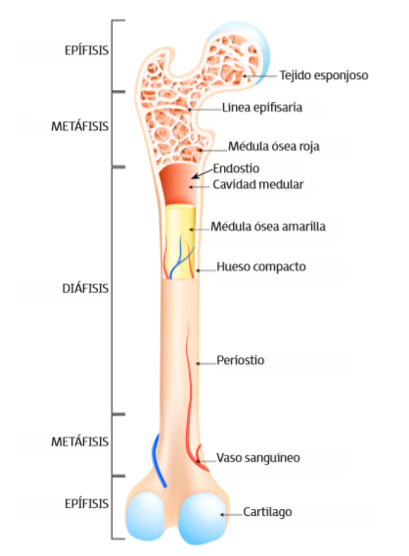
La medula ósea hace glóbulos rojos.
Los dientes son huesos al igual que las uñas.
Los huesos son semi flexibles.

Articulaciones
Se dividen según su movilidad en:
Diartrosis: permiten movimientos amplios (rodilla, hombro).
Anfiartrosis: permiten movimientos pequeños (vertebras).
Sinartrosis: no permiten movimientos, (los del cráneo).
Como funcionan
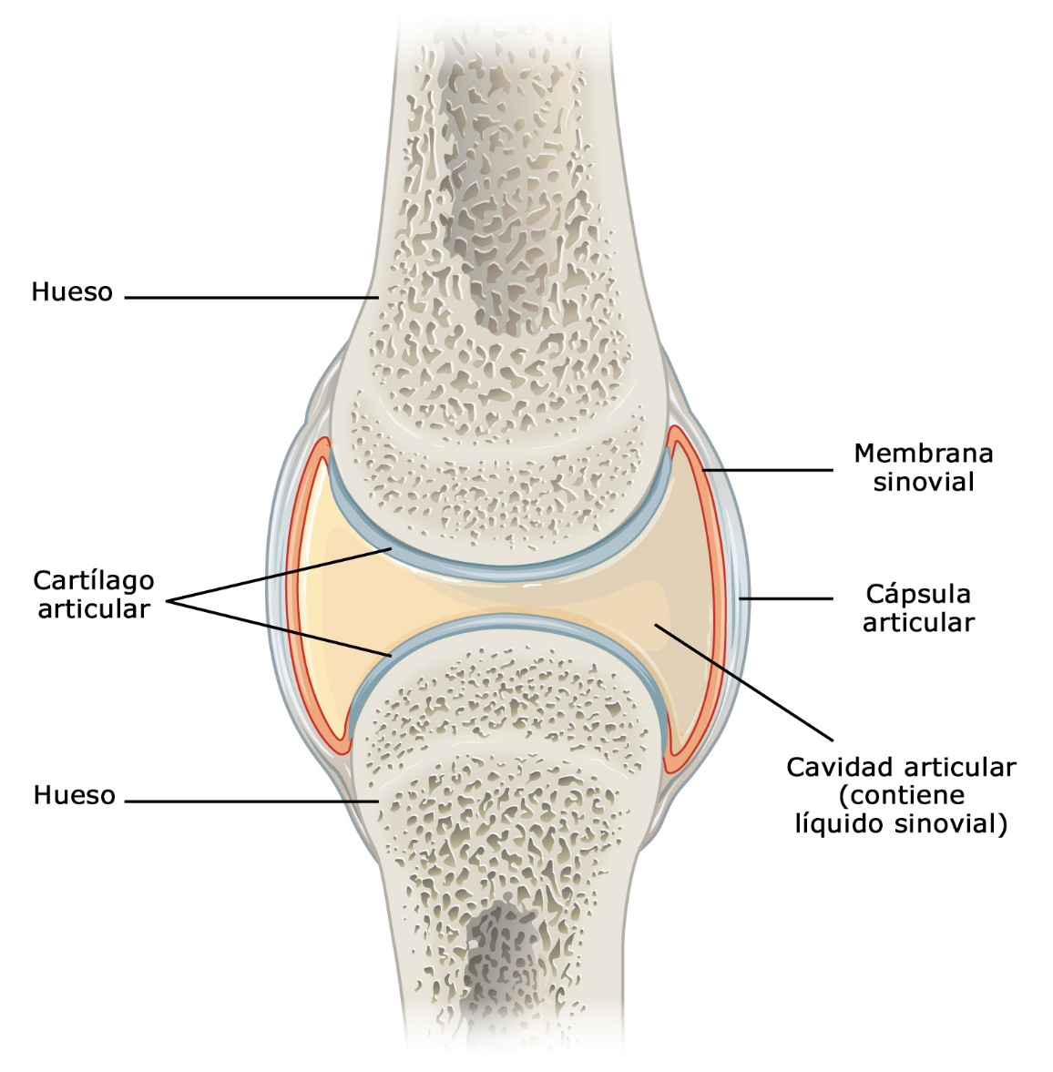
Los músculos
Posibilita el movimiento de los huesos, las articulaciones y líquidos corporales. Generalmente se agrupan alrededor de los huesos, uniéndose directamente por intermedio de unos cordones muy resistentes (los tendones). Los músculos pueden clasificarse en tres grupos.
Músculos esqueléticos: Permiten el movimiento del cuerpo y son voluntarios.
Músculos lisos: Forman parte del intestino, estomago, vejiga, etc., son involuntarios.
Musculo cardiaco: Es el corazón y su movimiento es constante e involuntario.
El sistema nervioso
Es el encargado de percibir los estímulos, procesar la información recibida y elaborar una respuesta. Puede dividirse en:
Sistema nervioso central (snc): Esta forma do por el encéfalo y la medula espinal. ¿Qué es el encéfalo? Se encuentra en la cabeza y se compone por:
El bulbo raquídeo: controla las funciones involuntarias.
Protuberancia anular: controla los actos de reflejo.
Cerebelo: Participa en el control de los músculos, en el equilibrio y en la postura corporal.
Cerebro: Ocupa la mayor parte encéfalo y es el órgano en el que se desarrollan la inteligencia en lenguaje y la construcción de imágenes.
Sistema nervioso periférico (snp): Está integrado por una red de nervios que se ramifican y recorren todo el cuerpo, se divide en:
Sistema nervioso somático: Llega a los músculos esqueléticos.
Sistema nervioso autónomo: Se encarga de coordinar las funciones de músculos involuntarios. Dentro están:
Sistema nervioso autónomo simpático (snas): Prepara al cuerpo para una amenaza.
Sistema nervioso autónomo parasimpático (snap): Normaliza al cuerpo después de una amenaza.
Los sentidos
Los órganos sensoriales perciben los estímulos externos del ambiente y transportan la información al sistema nervioso. Podemos clasificarlos según su tipo de receptor:
Quimiorreceptores: Captan sustancia en el aire o disueltas en un líquido, son la nariz(distancia) y la lengua(contacto).
Fotorreceptores: captan estímulos luminosos. están en la retina de los ojos dentro están la foto receptores tenemos a los conos y bastones.
Mecanorreceptores: captan los movimientos, están en el oído y son capases de percibir las vibraciones de las ondas sonoras, también en la piel y captan temperaturas presión y texturas.
La función de reproducción.
Los órganos sexuales externos, también llamados caracteres sexuales primarios permiten diferenciar a varones de mujeres. Producen gametas sexuales que permiten la continuidad de la especie. Secundarios internos.
El Sistema reproductor masculino.
Está constituido por dos gónadas, testículos, protegidos por una bolsa, el escroto. Está en el exterior del cuerpo. Su función es fabricar las gametas sexuales masculinas (espermatozoides) y la hormona sexual masculina (testosterona). Sobre cada testículo se encuentra el epidídimo, almacena los espermatozoides. Del epidídimo sale un conducto deferente que desemboca en la uretra y conduce al exterior. Antes, el conducto deferente recibe el líquido producido por dos tipos de glándulas, la próstata y las vesículas seminales. Así se forma el semen, constituido por los espermatozoides y los líquidos que segregan las glándulas mencionadas. El semen sale por la uretra masculina que recorre internamente el pene.
El Sistema reproductor femenino.
Está formado por dos gónadas llamadas ovarios ubicados en la cavidad pélvica. Su función es fabricar gametas sexuales femeninas, óvulos y las hormonas sexuales femeninas, estrógeno y progesterona.
Las trompas de Falopio Llegan al útero que se encuentra cubierto internamente por un tejido llamado endometrio. Desde el útero se extiende la vagina en forma de tubo que se abre al exterior. Allí se encuentra la vulva formada por labios mayores y menores y por el clítoris. Al llegar a la pubertad, todos los meses, ocurren modificaciones para la posibilidad de la formación de un bebé. Suelen durar 28 días y se conoce como ciclo menstrual. Durante los primeros 13 días un óvulo va madurando dentro de uno de los ovarios y el endometrio comienza a engrosar sus paredes. Los días 14 y 15 se produce la ovulación, es decir la salida del óvulo maduro del ovario. Entre los días 16 y 28 viaja por la trompa de Falopio hacia el útero mientras el endometrio sigue creciendo. Si el óvulo no se encuentra con un espermatozoide no ocurrirá la fecundación; el endometrio se fragmentará y se romperán sus capilares sanguíneos (sale por la vagina, así se produce la menstruación).
gestación y parto
Luego de lanzar dentro del el útero de la mujer los 200 a 400 espermatozoides a través de la vagina viajan a través de las trompas de Falopio, pero solo algunos llegan al útero y uno solo logra introducirse en el empezando una mezcla de ADN que se desemboca en dos células (una se multiplicara formando a él bebe y la otra en la bolsa) que luego se desembocan en tan solo cien a los seis días. durante el primer mes hay dos tubos que se empezaran a juntar desde el centro a hacia abajo y luego hacia arriba formando a el cerebro y la medula espinal. Al segundo mes el corazón es el primer órgano en desarrollarse y luego toma forma él bebe también, él bebe empieza a nutrirse de la madre a través de la placenta. A las 6 semanas se forman las extremidades y a los 4º 5 días se distinguen los dedos (los puntos oscuros son los ojos) (la madre también hace cambios algunos de los efectos son mareos, nauseas). A las 9 a 12 semanas se agranda y aumenta el peso. Ahora pasa a ser un feto debido al mayor tamaño del feto el corazón trabajara mas también la madre debe tener una buena alimentación de entre 300 a 500 calorías por día, otra cosa es que durante el embarazo no puede fumar la madre ni tomar alcohol porque también lo ingiere el feto. Alos 3 meses ya mide 9 cm y presenta brazos y piernas al 100%. A las 20 semanas se puede distinguir el sexo gracias a la formación del pene o vagina a partir de una especie de “nariz” (en el caso de las mujeres se retrae hacia el interior en los hombres se “exilia” hacia el exterior). A las 30semanas ya pesa 2k, y huellas dactilares, y empiezan las contracciones flagpoint (son de baja potencia) y se mueve. A las 26 semanas recibe información la procesa y contesta (no habla), se podría decir que es un minihumano ya (las hormonas femeninas estimulan la respiración hasta un 40% más). A las 28 semanas va a haber más patadas, mas todo (no realizar presión a la embarazada en la espalda porque se puede desmallar. A las 38 semanas va a haber más de todo y el feto se estará dando vuelta (se pondrá de cabeza) y el útero se alargará. Nacimiento se empieza cuando él bebe libera unas hormonas, y habrá contracciones de 30 a60 segundos. El nacimiento se divide en:
1primeras contracciones fuertes (es el periodo más largo).
2 empujar.
3 expulsión de placenta.
El sistema endócrino.
Órgano blanco: receptor de hormona específico.
Homeostasis: equilibrio corporal.
Hipotálamo: controla la hipófisis.
Está formado por las glándulas endócrinas (producen hormonas, también denominadas mensajeros químicos). Desde las glándulas endócrinas, donde son fabricadas, las hormonas se liberan a la circulación sanguínea, sobre los cuales ejercen su efecto, las glándulas más importantes son:
Glándula hipófisis: se encuentra ubicada en la parte inferior del cerebro. Produce hormonas que regulan el funcionamiento de otras glándulas endócrinas. Produce la hormona del crecimiento (enanismo)
Glándula tiroides: ubicada a la altura de la tráquea. Produce hormonas cuya función es regular el metabolismo de las células del cuerpo.
Glándulas paratiroideas: Son 4 glándulas pequeñas situadas sobre la tiroides. Fabrican una horman que regula los niveles de calcio en sangre.
Glándulas suprarrenales: Se encuentran sobre la parte superior de cada riñón. Fabrican hormonas muy diferentes; la mayor parte de ellas interviene en la regulación de líquidos del cuerpo, adrenalina.
Páncreas: Produce hormonas que regulan la cantidad de azúcar en sangre. (insulina); el mal funcionamiento de este órgano causa la enfermedad DIABETES, el descontrol de glucosa en sangre.
Glándulas sexuales o gónadas: Los testículos producen la hormona sexual masculina, testosterona (activa los cambios hormonales masculinos). Los ovarios fabrican las hormonas sexuales femeninas, estrógeno y progesterona. Regulan el ciclo menstrual.

Unidad: 7
La salud y el derecho a ella
La definición de salud
La organización mundial de la salud (OMS) se encarga de proteger y preservar la salud de la población mundial. Define a la salud como “el estado de completo bienestar físico, mental y social no solamente la ausencia de afecciones o enfermedades”.
El derecho a la salud
Los derechos humanos son los que poseemos por el solo hecho de ser personas. Es uno de los derechos fundamentales de todo ser humano sin distinción de etnia, religión, ideología política o condición económica o social.
Es un derecho que obliga a los estados a generar condiciones de vida dignas.
El derecho a la salud esta descripto e incluido en numerosos acuerdos internacionales, regionales y constitucionales. Proclamada en la asamblea general de las naciones unidas se hiso el derecho:
Artículo 25: Toda persona tiene derecho a un nivel debida adecuado que le asegure, (…) la salud y el bienestar y, en especial, la alimentación, el vestido, la vivienda, la asistencia médica y los servicios necesarios.
También, la convención internacional de los derechos del niño lo incluye:
Artículo 24: los estados (…) reconocen el derecho del niño al disfrute del más alto nivel posible de su salud y a servicios para el tratamiento de las enfermedades y la rehabilitación de la salud. Los estados (…) se esforzarán por asegurar que ningún niño sea privado de su derecho al disfrute de esos servicios sanitarios.
Además, en nuestro país, este derecho está protegido por el pacto internacional de derechos económicos, sociales y culturales (PIDESC)y por la constitución nacional.
Factores que influyen sobre la salud
Existen distintos aspectos que pueden influir sobre nuestra salud:
El contexto: está formado por los factores:
Sociales: la familia, que puede afectar psicológica o físicamente la salud por la conducta de los miembros, sus creencias y sus mitos, el trabajo, donde de algunas situaciones conducen a sufrir accidentes o padecer enfermedades específicas, como el estrés que produce el o el cáncer por el uso de productos químicos.
Naturales: El clima, la flora y la fauna, pueden producir la aparición de enfermedades de cada región, estos están interactuando con los factores sociales.
Los agentes patógenos: Son los que causan enfermedades(noxas) pueden ser:
Fisios químicas:
Agentes mecánicos: que causan daño por golpes o cortes.
Agentes térmicos: que causan daño por aumento o descenso del calor.
Agentes radiactivos: alterna las células y originan tumores. También se incluyen sustancias (por inhalación o tras vías).
Biológicas: incluyen a los seres vivos capaces de producir enfermedades: bacterias, hongos, animales, plantas, virus (a pesar de que se siga discutiendo si son o no son seres vivos).
Noxas psico socioculturales: estrés angustia, preocupaciones permanentes, guerra que pueden originar malestares emocionales y provocar enfermedades.
Características personales:
Nos hacen más susceptibles o resistentes a sufrir enfermedades. Pueden ser:
De la edad: (infantiles, de la tercera edad, sexo). El sistema inmune varía según las personas, que pueden presentar alteraciones congénitas o sufrir modificaciones por la acción de agentes externos.
Componentes hereditarios: ya que la información genética que heredamos puede traer consigo alguna enfermedad, por ejemplo, hemofilia o la diabetes.
La prevención de enfermedades
Las enfermedades
¿Cuándo estamos enfermos? Cuando se alteran las funciones normales del organismo en una o varias partes de nuestro cuerpo. esto puede suceder por:
Causas externas: del ambiente.
Causas internas: factores propios del individuo:
Según los factores, las enfermedades pueden ser:
Enfermedades infecciosas: son causadas por virus y microorganismos, como bacterias, hongos virus y protozoos (se contagian por contacto directo o por aire, de un objeto o alimento contaminado). En otras enfermedades infecciosas, no se contagia de un individuó a otro, sino que el contagio ocurre en circunstancias especiales, por ejemplo, a través de un vector que propague la enfermedad, como en el caso del mosquito que transmite el dengue.
Enfermedades no infecciosas: son algunas causadas por un ser vivo, sino por cualquier otro agente patógeno o alteración (obesidad, asma, leucemia, vértigo, esguince).
En ocasiones se intenta definir más claramente el origen de las enfermedades entonces, se las clasifica según los factores propios del individuó:
Enfermedades congénitas: Se manifiestan ya en el nacimiento, y su causa puede ser un trastorno durante el desarrollo del embrión o durante el parto.
Enfermedades genéticas: causadas por una alteración del ADN. Esa alteración puede originarse por una modificación o mutación en el ADN, por una duplicación o carencia de los cromosomas o por falta de una región de un cromosoma. Cuando la alteración en el ADN heredada de los padres, y se transmite de generación en generación, se dice que es hereditaria (hemofilia y la miopía, etc..).
Enfermedades autoinmunes: se producen cuando el sistema inmunitario, se vuelve contra el cuerpo (esclerosis múltiple).
Enfermedades oncológicas: se producen cuando alguna célula del cuerpo se multiplica en forma desordenada y alterada formando un tumor. Este proceso es conocido como “cáncer”, y puede manifestarse en cualquier tejido.

La prevención de las enfermedades
entre ellas:
Mantener una dieta saludable es importante para mantener un peso apropiado de acuerdo con el tamaño corporal y muscular, ingerir aproximadamente 2 L de agua por día no mucho más esto previene la deshidratación.
Dormir: se recomienda dormir durante la noche, al menos 8 horas (para recuperar las células).
Realizar ejercicio regularmente: el ejercicio previene muchas enfermedades, como el sobrepeso, los dolores de espalda, las enfermedades cardiovasculares, etcétera.
Utilizar filtro solar: se recomienda usar algún tipo de filtro solar por qué disminuye el riesgo de contraer cáncer de piel. En el hemisferio austral se recomienda no ponerse al sol entre las 10h y las 16h, porque es cuando los rayos solares llegan con más fuerza a la tierra (el cáncer de piel es acumulativo día a día).
Visitar periódicamente al médico: es importante consultar al médico ante un síntoma que se prolongó demasiado tiempo, porque a través del examen clínico o de estudios específicos puede revelar presencia de una enfermedad (aclarar dudas).
la vacunación otra forma de proteger nuestro cuerpo
El sistema inmune con el sistema tegumentario (nuestra piel) nos protege de los agentes patógenos. El sistema inmune tiene varios tipos de células (fagocitos células T y B) interaccionan de manera específica para producir la respuesta inmune.
Las vacunas se elaboran con agentes patógenos, generalmente muertos, o con los tóxicos que producen. Al aplicarlas, los linfocitos B producen anticuerpos capaces de reconocer el agente patógeno contra el cual nos estamos vacunando o sus tóxicos (esto son muy específicos existe un anticuerpo diferente para cada microorganismo) si después de la vacunación, el agente patógeno llegar a ingresar a nuestro cuerpo, los linfocitos B los reconoce serán fabricarán el anticuerpo adecuado y el resto del sistema inmune producirá un ataque muy veloz para eliminarlo.
las enfermedades relacionadas con la con la alimentación
la bulimia y la anorexia
Los adolescentes, especialmente las mujeres, están sometidos a una gran presión para hacer si fue hacer el ideal de belleza impuesto por la moda, (exige una delgadez extrema) sin considerar lo nocivo que es para la salud. Pueden generar trastornos nutricionales conocido como la bulimia y la anorexia:

Aspectos | bulemía | anorexia
Síntomas | - ingesta de grandes cantidades de comidas a escondidas.  - Sentimiento de culpa después de haber comido produciendo bonito.  - Consumo de fármacos para adelgazar.  - Preocupación exagerada por el peso corporal. | - Miedo exagerado aumentar de peso.  - Rechazo a mantener el peso por encima del mínimo normal.  - Realización de dietas, con obsesión exagerada de medir el peso del cuerpo en la balanza.  - Práctica de ejercicio físico con demasiada intensidad.
Cambios de actitud | - Depresión, pensamientos negativos, pensamientos de suicidio, sentimientos de culpa por haber comido.  - Escasa capacidad de concentración o irritabilidad crecientes. | - Carácter hostil e irritable, sentimientos depresivos.  - Sentimientos de culpa y desprecio por haber comido o por hacer ayuno
Consecuencia | - caída del cabello, aumento de caries y pérdida de dientes.  - Irritación de la garganta y dolores musculares.  - Pérdida de líquido y niveles de potasio bajos.  - Esófagos dañados debido a los vómitos. | - Ausencia de ciclos menstruales.  - Palidecí caída del cabello.  - Disminución del número de glóbulos rojos (“anemia”).  - Disminución del latido cardiaco o ritmos de bombeo del corazón anormales e irregulares.  - Pérdida de minerales (calcio y potasio).  - Crecimiento retrasado en niños y adolescentes.  - Muerte.

la desnutrición
cuando una persona no tiene los nutrientes suficientes, puede enfermarse de desnutrición. Puede darse a una alimentación deficiente (una mala absorción del sistema digestivo o a un estado psicológico por ejemplo la depresión que desalienta alimentarse) los síntomas son variados, por ejemplo: adelgazamiento, palidez y disminución de la presión arterial. El grupo más vulnerable son los niños. En hechos puede llegar algún a causarles un retardo en el crecimiento.
En muchos lugares la desnutrición es una enfermedad por la imposibilidad de todos los sectores de la población accedan a los alimentos necesarios para disfrutar de un buen estado de salud en estos casos los gobiernos deben implementar medidas de asistencia a gente que impidan la desnutrición.
la obesidad
es el resultado del consumo de calorías mayor que las que el cuerpo utiliza, y se caracteriza por el almacenamiento de una cantidad excesiva de grasa bajo la piel y en el interior de algunos órganos. Los síntomas son problemas respiratorios y ahogo, problemas ortopédicos y arteriosclerosis y diabetes.
El tratamiento más común es una dieta baja en calorías y la realización regular de ejercicio (existen algunas operaciones, reservadas para los casos de obesidad grave como complemento en los trastornos como el baipás intestinal o el gástrico).
El índice de masa corporal
Es un número que se calcula a partir de la altura y el peso de una persona para determinar el rango nutricional más saludable (se utiliza desde principios de 1980). El índice de masa con corporal IMC (es dividir el peso en kilogramos sobre la altura en metros. Por ejemplo, si una persona que pesa 50 kg y mide 1,50, hay que calcularlo como: IMC=50:(1.50) al cuadrado.
En adultos, suelen establecerse como saludable un rango de entre 18 y 25. Unirse debajo de 18 indica desnutrición o algún problema de salud mientras que un IMC superior a 25 indica sobre peso (encima de 30 hay obesidad leve, encima de 40 hay obesidad mórbida cómo puede requerir una operación quirúrgica).

Unidad: 8
los sistemas materiales y sus propiedades
la materia y su composición
Todos los cuerpos están formados por una gran diversidad de materiales, la materia presenta diferentes. Estados de agregación según el comportamiento de los átomos y las moléculas que la componen.
¿qué es la materia?
como materia a todo lo que ocupa espacio. Un cuerpo es una porción de materia que tiene límites definidos. Todos los cuerpos, por estar constituido por materia, ocupan lugar y ese lugar no puede ser ocupado por otros cuerpos al mismo tiempo.
Los cuerpos pueden estar en estado líquido, sólido o gaseoso (está presentaciones se denominan Estados de agregación) por ejemplo: una mesa es un cuerpo sólido constituido por materia de diferentes orígenes cada una de las cuáles se llama material.
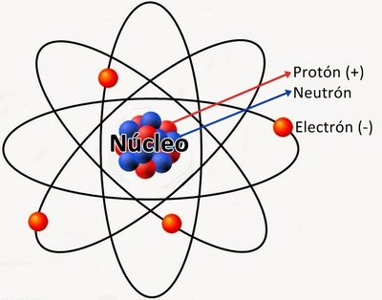
Átomo
El núcleo está constituido por dos tipos de partículas:
Protones: (con carga eléctrica positiva).
Neutrones: (sin carga).
alrededor del núcleo se desplazan los electrones con carga eléctrica negativa.
La composición de la materia
La materia está compuesta por pequeñas partículas los átomos (que son las menores porciones en las que se pueden dividir la materia) solo pueden observarse indirectamente, a través de instrumentos muy complejos.
En la naturaleza existen 92 tipos diferentes de átomos. Los átomos pueden combinarse entre sí y formar unidades algo mayores, llamadas moléculas (siguen siendo invisible para nuestros ojos).
Las moléculas pueden estar formadas por átomos del mismo tipo o no, pueden ser:
sustancia simple: es una sustancia compuesta por dos átomos iguales, por ejemplo: la molécula de oxígeno que está compuesta por dos átomos de oxígeno.
sustancia compleja: integrada por átomos diferentes, por ejemplo: dos átomos de hidrógeno y uno de oxígeno forman una molécula de agua (Naci: sal o cloruro de sodio, Co2: dióxido de carbono).
Además, las moléculas también pueden combinarse entre sí y generar nuevas variables denominada sustancias puras también denominada sustancia, por ejemplo: agua, oxígeno, sal. Su ves se pueden juntar formando mezclas.
Los modelos científicos
Cuando se arma una maqueta se hace una representación que difiere del paisaje, del ser vivo o del objeto que están en la realidad (puede ser más pequeño o grande).
Los dibujos y las maquetas son representaciones que a veces pueden buscar la mayor similitud posible en ese aspecto que interesan ser estudiados.
Los modelos científicos representaciones de los cuerpos. estas representaciones que intentan describir los componentes del universo (se construyen minuciosamente) por ejemplo: se emplean programas de computación, esquemas, dibujos que se basan en estudios previos, ECT.
Los modelos resultan útiles, porque no solo permiten describir las cosas, si no que anticipan, como responder el objeto ante determinadas condiciones o bien, ofrecer una hipótesis.
El modelo atómico
El modelo atómico es un modo de describir y de representar como está constituida la materia y cómo se comporta ante algunos cambios. Por ejemplo, las moléculas como un conjunto de pequeñas bolitas diferentes.
Desde 1981, gracias al físico Gerd Binnig (premio Nobel en 1986) y su equipo de investigación, es posible captar indirectamente la imagen de los átomos y de su disposición. el equipo era un microscopio de efecto túnel con el que se produjeron avances tecnológicos. gracias a esos avances se creó la nanotecnología (del latín nanus, enano).
Soluto: fase con minoría.
Solvente: fase predominante (se puede aumentar alguna de las partes aumentando la temperatura y batiendo, pero se vuelve más inestable la mezcla) (el agua funciona como disolvente universal, sirve para todo).

Mezclas
A su vez las mezclas pueden ser sustancias simples(heterogenias) o complejas (homogéneas):
Heterogenia: se pueden distinguir a simple vista dos o más fases o sea componentes y la interfase la zona de división de las fases.
Homogénea: en las que no se pueden distinguir las fases está también denominada soluciones.
Métodos de separación para mezclas heterogenias:
los componentes de las mezclas heterogéneas pueden separarse usando los métodos de tamización, filtración, decantación e imantación:
Para separar fases sólidas con tamaño diferente se usa el método de tamización un ejemplo es la separación de piedras, arena y harina usando cada vez más un tamiz más fino.
Cuando hay una fase sólida y una líquida puede recurrirse al método de filtración que se corre la mezcla a través de un filtro.
Para separar los componentes de una mezcla líquidos de diferentes densidades se utiliza el método decantación puede a hacerse siempre cuando existe una diferencia importante entre las densidades de la fase se deja reposar la mezcla y la fase se separan solas ejemplo agua y aceite (el aceite quedaría arriba).
Imantación se utiliza cuando las fases están compuestas por sustancias con propiedades magnéticas
Métodos de separación para mezclas homogéneas:
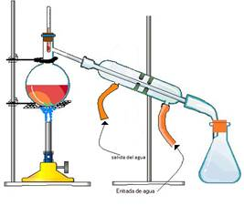
si se desea separar una solución compuesta por un líquido y un sólido para quedarse con este último se utiliza el método de cristalización. se calienta el sistema hasta que el líquido se evapore y quede el sólido y se formen cristales. ejemplo agua y sal de mesa. Si se desea separar una parte sólida y otra líquida y se las quiere separar de modo de conservar las dos sustancias se usa el método de destilación simple se calienta el sistema para evaporar el líquido y luego enfriarlo comenzándolo por medio de un refrigerante.

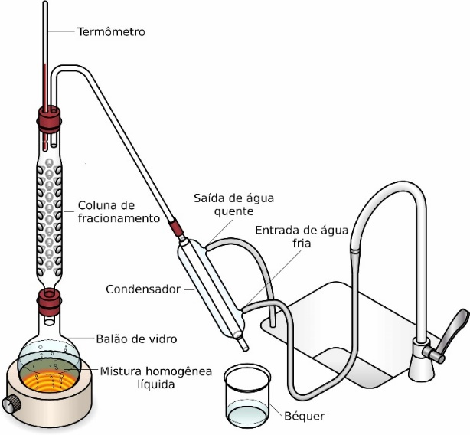
Para separar dos sustancias líquidas con diferente punto de ebullición se usa el método de destilación fraccionada se utiliza un dispositivo como el de la destilación simple al que se le agrega una columna para que los vapores de las sustancias con mayor punto de ebullición no pasen al refrigerante.

Los Estados de agregación
¿sólido, líquido o gaseoso?
La materia puede encontrarse en 1 de los 3 Estados físicos (Estados de agregación). El estado físico depende De que se encuentre en 1 u otro estado, se relaciona con un modo en que actúan las moléculas entre sí. Entre las moléculas existen fuerzas de atracción y en forma de rechazo o repulsión de unas contra otras. Tendremos 3 Estados:
Solido: las fuerzas de atracción entre las moléculas que componen la materia predominan sobre la repulsión. Como resultado, se ordenan una junto a otra (solo vibran en sus lugares) y, los sólidos tienen forma y volumen definido.
Liquido: Si la fuerza de atracción y de repulsión entre las moléculas están equilibradas, entonces dan lugar al estado líquido, (no tienen forma propia se adaptan al recipiente) si tienen volumen definido.
Gaseoso: cuando las fuerzas de repulsión entre las moléculas son mayores que las de atracción. los gases no tienen volumen ni forma propia porque las moléculas de los gases ocupan la totalidad del recipiente.
Los cambios de estado se deben a las variaciones de las fuerzas de atracción y repulsión, los cambios de Estado ocurren cuando la materia recibe o pierde energía térmica. a más energía recibida, mayor será la agitación de las moléculas cuanta más energía pierdan menos se afectarán las moléculas. Los cambios de Estado no alteran la conformación de la materia, si no se producen cambios físicos, (se trata de los mismos átomos o de las mismas moléculas solo que ordenadas de manera diferente de la anterior por lo tanto decimos que se trata de una propiedad física o intensiva de la materia).
El pasaje de un estado de agregación a otro es un cambio estado, y se denomina de una forma específica:
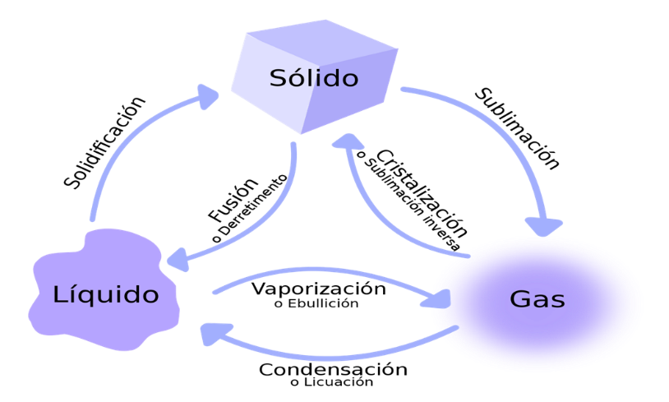
Las propiedades de la materia
Tendremos dos propiedades:
Las propiedades extensivas: se clasifican como propiedades extensivas a las características que dependen de la cantidad de materia que se debe analizar, por ejemplo:
Volumen: valor que indica la cantidad de espacio que ocupa un cuerpo. el volumen se puede medir en milímetros cúbicos, centímetro y metro cúbicos. de acuerdo con el estado de agregación, el volumen se puede medir de diferentes formas: en un cuerpo sólido de forma regular se pueden medir sus longitudes y luego se calcula su volumen. el volumen de un cuerpo líquido puede calcularse con un recipiente especial (vasos medidores). los gases ocupan el volumen del recipiente que los contiene se los mide a partir del volumen de su contenedor.
Masa: cantidad de materia relacionada con la cantidad de átomos y moléculas que lo integran. se mide en kilogramos y en gramos. Pará medir las masas, suelen utilizarse una balanza de platillos (compara la masa del cuerpo con pesas cuya masa es conocida).
Peso: fuerza que ejerce la gravedad sobre un cuerpo y, además, se relacionó con la masa de este último. por eso entre 2 cuerpos apoyados en el suelo, 1 tiene el doble de masa del otro, pesa también el doble. el peso se mide en Newtons (n) y en kilogramos Fuerza, etcétera. Para medir el peso de un cuerpo se usa, un resorte con una escala graduada, se le cuelga del extremo libre del resorte se toma nota tras el estiramiento. la medición del peso y de la masa suelen confundirse, porque muchos aparatos para medir el peso tienen su escala graduada en kilos en vez de kilo fuerza o newtons.
Las propiedades intensivas: Son propiedades que no dependen ni se alteran por la cantidad de materia. por ejemplo: el punto de fusión y de ebullición, y la conductividad eléctrica y térmica siempre serán las mismas sin importar la cantidad de materia. Se divide en:
Propiedades órgano eléctrica: son los que pueden ser captadas a través de los sentidos (olor, el sabor, el color, el brillo, la rugosidad, la transparencia y la opacidad).
Propiedades mecánicas: son las características de los materiales en relación con las fuerzas que ejercen sobre ellos por ejemplo podemos indicar que un material al que se le aplica una fuerza es elástico si se vuelve a su forma original es frágil si se rompe o si resiste sin romperse es tenaz.
Los fenómenos químicos
Los cambios químicos
Estos fenómenos en los que la combinación de sustancias genera nuevas sustancias con una composición química diferente. Por ejemplo: cuando se quema una madera.
Luego de un cambio químico, los átomos y las moléculas de la sustancia se reagrupan, según él o se separan, y forman sustancias simples o compuestas diferentes de las originales. Sí se produce un cambio químico, la suma de las masas de las sustancias es igual a la que se producirá (1l +1l=2l).
Las sustancias que reaccionan se denominan reactivos y las nuevas sustancias se llaman productos.
Los compuestos químicos
Los cambios de los reactivos (de las “ecuaciones”) pueden originar:
óxido: se producen cuando se combinan metal con oxígeno.
ácido: como el limón y el vinagre, tiene sabor característico (algunos se forman en la atmósfera. la contaminación con gases tóxicos que caen en forma de lluvia ácida, produciendo alergias y asma, y también dañando las construcciones) muchos ácidos son usados para fabricar fertilizantes, plásticos y vidrios (lavandina), está formada por un no metal e hidrogeno).
Sales: forman cristales y se disuelven en el agua, por ejemplo: sulfato de cobre elimina las algas de la piscina, el mármol formado por carbonato de calcio, el bicarbonato de sodio libera una sustancia gaseosa el dióxido de carbono que en la cocina sirve como leudante y la sal de mesa, están formados por un no metal y un metal.
Biomolecular: son compuestos muy complejos formado por cientos de miles de átomos de nitrógeno, carbono, hidrogeno, etcétera (forman los seres vivos y están presentes en diferentes alimentos) (es el único natural).
Las reacciones químicas
las reacciones químicas son procesos en los que una o varias sustancias se combinan y forman una o más sustancias nuevas. las reacciones químicas se representan con ecuaciones, donde el símbolo + se lee como reacción y la  significa produce.
Las fórmulas químicas a la izquierda de la flecha representan los reactivos. a la derecha de la flecha están los productos.
El estado físico de los reactivos y productos pueden señalarse cómo gaseoso (g), líquido (l) y solido (s).
Durante una reacción química, los átomos no se quedan ni se destruyen. por lo tanto, una ecuación química debe tener el mismo número de átomos a ambos lados de la flecha. se dice qué está balanceada:
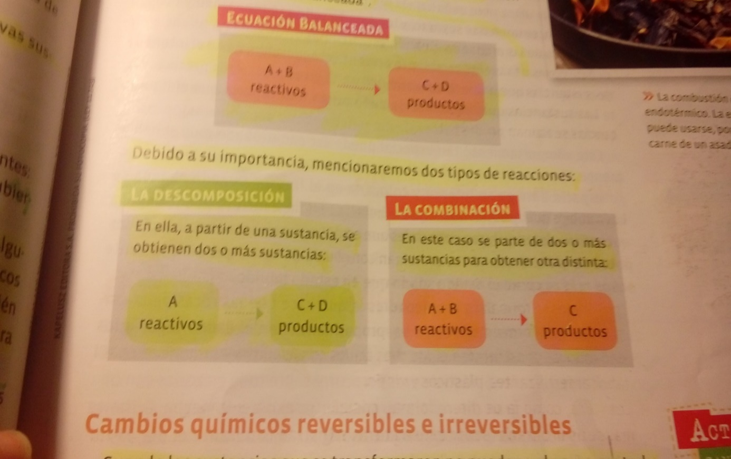
debido a su importancia, mencionaremos dos tipos de reacciones:
la descomposición en ella, a partir de una sustancia, se obtienen dos o más sustancias:
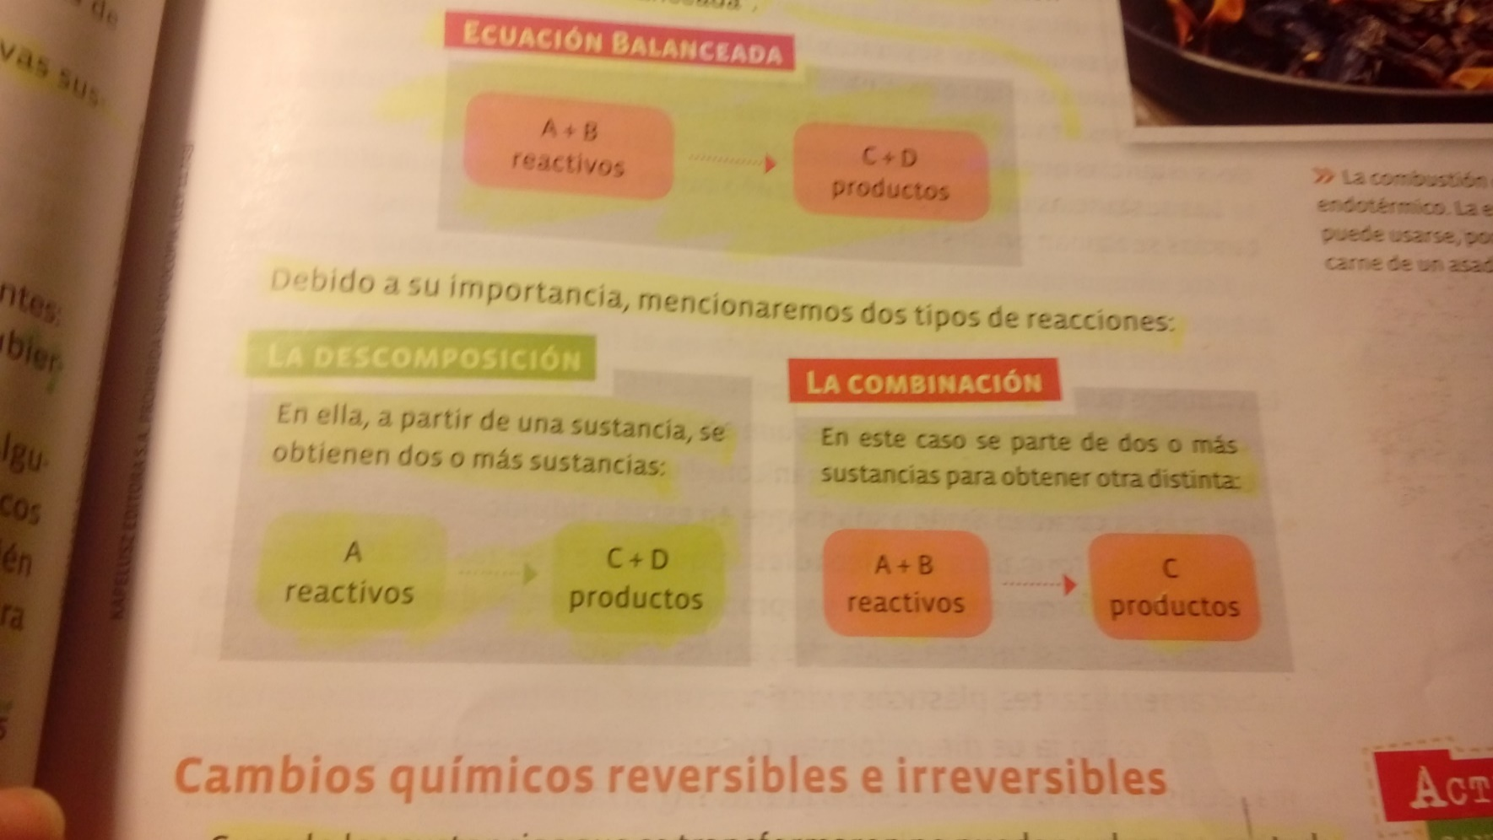
la combinación en este caso se parte de 2 o más sustancias para obtener otra distinta:
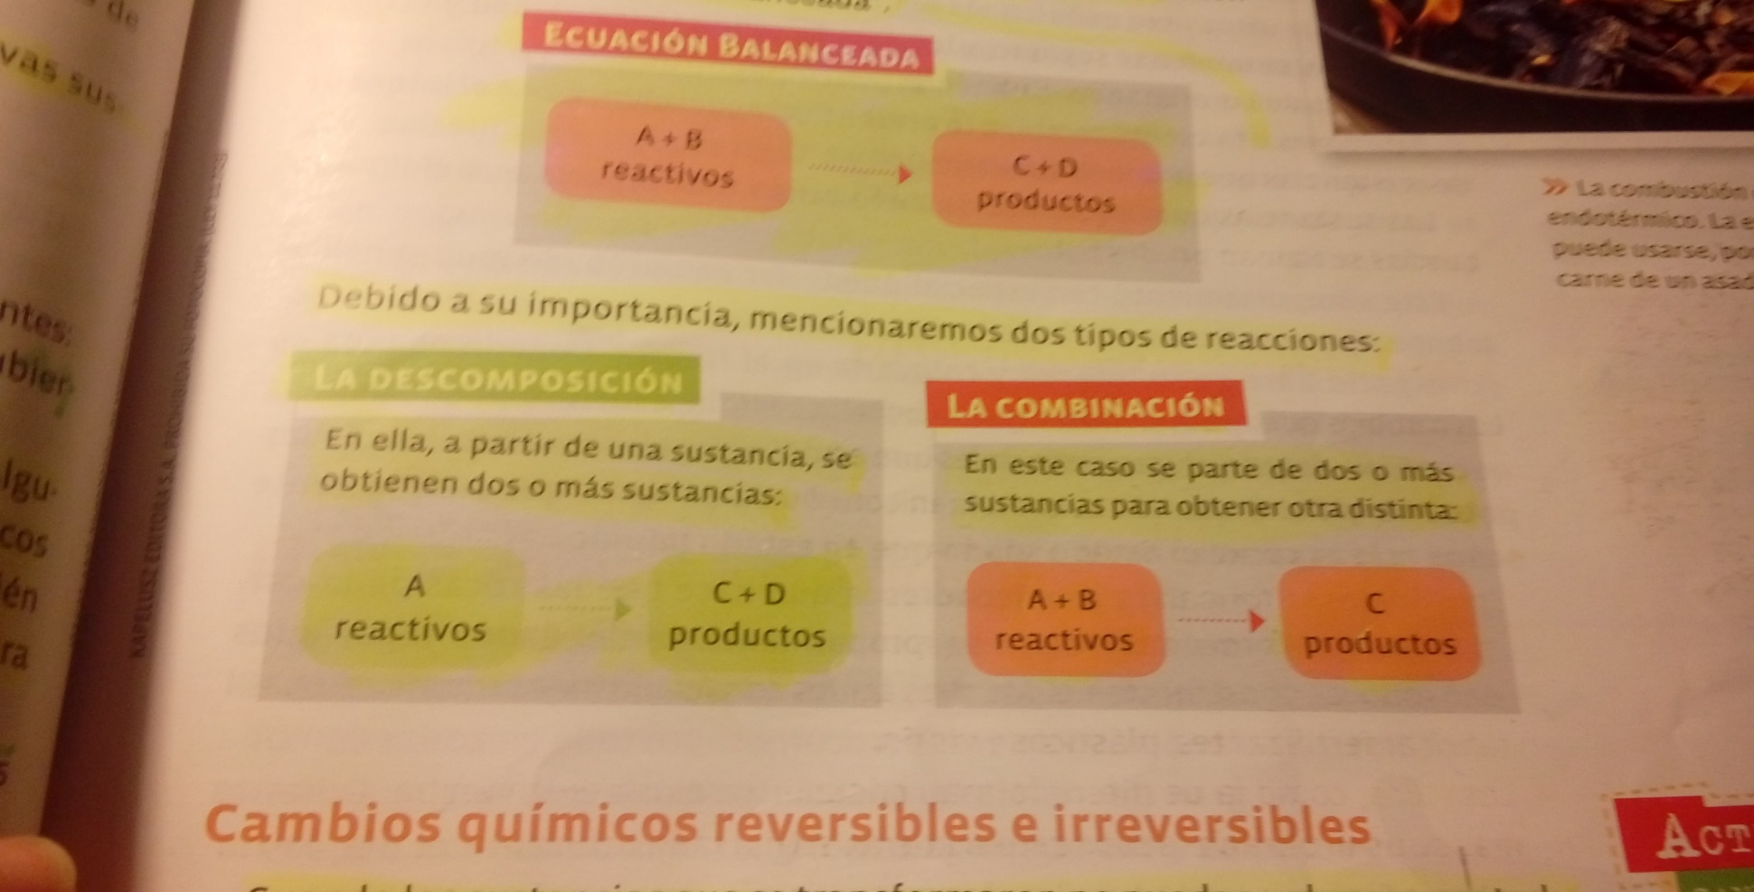

cambios químicos reversibles e irreversibles
cuando las sustancias se transformaron no pueden volver a su estado original, el cambio es irreversible por ejemplo papel quemado. Por su parte, los cambios reversibles son los que permiten a los reactivos volver a sus condiciones previas a la reacción. (sales de cobalto, de acuerdo con la humedad del ambiente, adquieren color Rosa o azul, estatua de la Virgen).
Los cambios químicos que liberan energía térmica se denominan exotérmico, por ejemplo, la relación entre agua y cal viva se emplea para pintar árboles y matar insectos y hongos.
las reacciones químicas que absorben energía térmica se llaman endotérmica como por ejemplo las compresas que usan los deportistas para enfriar parte del cuerpo, lesionadas y calmar Dolores.
El agua h2o
el agua y sus propiedades
El agua es la única sustancia natural que, a las temperaturas terrestres, se encuentra en sus 3 Estados.
las propiedades físicas del agua son muy particulares. Normalmente, el volumen aumenta cuando se está en estado líquido y disminuye cuando se está en estado sólido. esto ocurre porque las moléculas en estado sólido se reordenan y ocupa menos espacio que cuando están en estado líquido esto se debe a la fuerza de retracción y atracción. en el caso del agua es al revés cuanto más se enfría más se expande (se lo puede comprobar congelando una botella llena de agua).
Otra propiedad importante del agua es su alto índice específico de calor. esto significa que para calentarse levemente debe acumular mucha energía térmica. esa propiedad hace que el agua sea muy utilizada como refrigerante.
El agua y la contaminación
el agua puede encontrarse en forma de mezclas homogéneas como heterogenia.
El agua de un río, por ejemplo, tiene sustancias naturales que se incorporan durante su recorrido.
Como resultado de la actividad industrial se produce la contaminación de los ríos, porque se le agregan sustancias de desecho (basura), también los barcos derraman combustible y aceite en los ríos. Algunas sustancias contaminantes se acumulan en los seres vivos y pasan a las cadenas alimentarias (si las cosas siguen como estamos en vez de pescado vamos a comer plástico).
El aumento de la temperatura de un río también es consideró contaminante, debido a que alteran las condiciones óptimas para las distintas especies que habitan en el río (al aumentar la temperatura el oxígeno disuelto en el agua no puede ser utilizado por los peces).
Además, las redes cloacales de la ciudad desembocan en los ríos. el agua se transforma en una mezcla heterogénea muy Damiana para nuestra salud.
Por lo anterior, el proceso de potabilización del agua no es sencillo, ya que se debe extraer numerosas sustancias por ejemplo los solventes, los metales pesados y los aceites, etcétera. Por otra parte, el agua subterránea puede estar contaminada con desechos industriales o filtraciones de las aguas cloacales.
El agua potable y el agua mineral
el agua potable es una mezcla homogénea con propiedades: incolora, inodora, transparente e incidida (no posee sabor), carece de microorganismos, tiene ciertos minerales y aire en su composición química y disuelve el jabón sin formar grumos. El agua mineral natural también es agua potable. se encuentra en reserva subterránea (manantiales cerca de las zonas montañosas) (de acuerdo con los minerales que tengan disueltos, tiene diferente sabor).

